TUẦN 23 KẾ HOẠCH BÀI DẠY
CHỦ ĐỀ E. ỨNG DỤNG TIN HỌC
CHỦ ĐỀ E1: LÀM QUEN VỚI BÀI TRÌNH CHIẾU ĐƠN GIẢN
BÀI 1: EM LÀM QUEN VỚI PHẦN MỀM TRÌNH CHIẾU
I. YÊU CẦU CẦN ĐẠT
1. Kiến thức, kĩ năng:
- Nhận biết được biểu tượng và kích hoạt được phần mềm trình chiếu PowerPoint.
Tạo được tệp trình chiếu, gõ được một vài dòng văn bản đơn giản không dấu. Lưu và đặt được tên cho tệp trình chiếu.
2. Phầm chất, năng lực
a. Phẩm chất:
- Nhân ái: Yêu quý bạn bè, thầy cô; quan tâm, động viên, khích lệ bạn bè.
- Chăm chỉ: Đi học đầy đủ, đúng giờ. Thường xuyên hoàn thành nhiệm vụ học tập.
- Trung thực: Không tự tiện lấy đồ vật, tiền bạc của người thân, bạn bè, thầy cô và những người khác.
- Trách nhiệm: Có ý thức giữ gìn vệ sinh, rèn luyện thân thể, chăm sóc sức khoẻ. Có ý thức sinh hoạt nền nếp.
b. Năng lực:
Năng lực chung:
- Năng lực tự chủ và tự học: Tự làm được những việc của mình ở nhà và ở trường theo sự phân công, hướng dẫn.
- Năng lực giao tiếp và hợp tác: Nhận ra được ý nghĩa của giao tiếp trong việc đáp ứng các nhu cầu của bản thân.
- Năng lực giải quyết vấn đề và sáng tạo: Biết xác định và làm rõ thông tin, ý tưởng mới đối với bản thân từ các nguồn tài liệu cho sẵn theo hướng dẫn.
Năng lực riêng:
- Học xong bài này học sinh biết cách mở và tạo 1 bài trình chiếu đơn giản, lưu bài trình chiếu.
II. ĐỒ DÙNG DẠY HỌC
1. Giáo viên: Máy tính, máy chiếu, sách giáo khoa.
2. Học sinh: Sách giáo khoa, vở ghi
III. CÁC HOẠT ĐỘNG DẠY HỌC
TG | HOẠT ĐỘNG CỦA GIÁO VIÊN | HOẠT ĐỘNG CỦA HỌC SINH
 | 1. HOẠT ĐỘNG MỞ ĐẦU
5’ | KTBC: Em hãy cho biết tại sao phải bảo vệ thông tin cá nhân trên internet.  - Nhận xét – tuyên dương.  - Duy Khoa và Lan Anh chuấn bị giới thiệu về bản thân mình trước lớp. Duy Khoa viết ra giấy và sẽ đọc lời giới thiệu (Hình 7), còn Lan Anh tạo bằng phần mềm và trình diễn (Hình 2). Em thích phần giới thiệu của Duy Khoa hay Lan Anh? Vì sao?  - Hôm nay, các em sẽ học bài “em làm quen với phần mềm trình chiếu” | - HS trả lời  - Nhận xét bạn  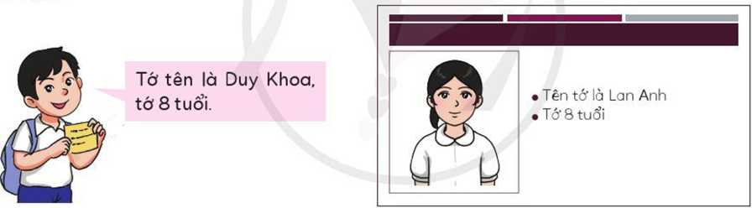  - HS trả lời bạn Lan Anh chuyên nghiệp hơn, đẹp hơn.  - Hs viết bài.
10’ | 2. HOẠT ĐỘNG HÌNH THÀNH KIẾN THỨC
 | Hoạt động 1: Làm quen với người bạn mới  - (?) Em hãy tìm biểu tượng của phần mềm trình chiếu trên màn hình nền và nháy đúp chuột vào biểu tượng đó. Hây mô tả với bạn những gì em nhìn thấy trên màn hình của phần mềm trình chiếu.    Em kích hoạt phần mềm trình chiếu PowerPoint bằng cách nháy đúp chuột vào biểu  - GV làm mẫu cho học sinh.  - Nhận xét.  Hoạt động 2: Tạo bài trình chiếu đầu tiên.  - (?) Em hãy làm theo các bước hướng dẫn ở Hình 3 để tạo được bài trình chiếu giống của bạn Lan Anh.  - Chiếu bài của học sinh.  - Nhận xét – tuyên dương.  - (?) Sau trang đầu giới thiệu, cần có các trang nội dung tiếp theo. Em có biết cách thêm trang trình chiếu mới không?  - Nhận xét.  - Một tệp trình chiếu được tạo ra có thể phải chỉnh sửa và sử dụng nhiều lần. Vì thế, em cần biết cách lưu tệp trình chiếu. Quan sátHình 5 thực hiện lưu bài trình chiếu.  - GV quan sát hướng dẫn.  - Chiếu bài học sinh. | - Hs trả lời tìm kiếm biểu tượng.  - HS quan sát.  - Hs thực hiện mở phần mềm trình chiếu.  - HS thực hiện tạo bài trình chiếu như hướng dẫn.  - Nhận xét.  - Nhấn New Slide.  - Hs quan sát thực hiện theo hướng dẫn.  - Nhận xét bài bạn.
 | 3. HOẠT ĐỘNG LUYỆN TẬP, THỰC HÀNH
 | - Biểu tượng của phần mềm PowerPoint?  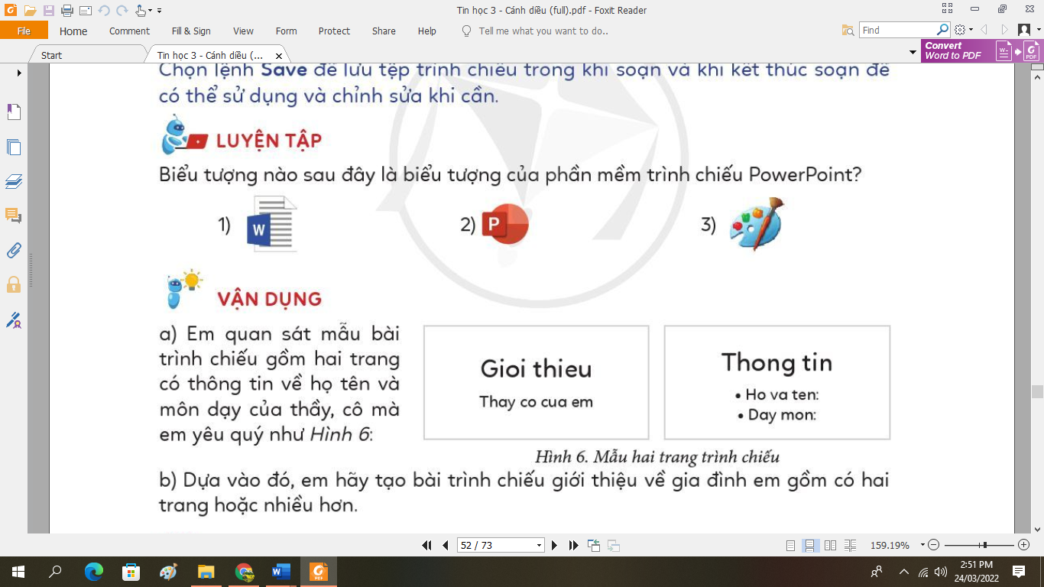- GV nhận xét – tuyên dương. | - HS thảo luận trả lời  - Biểu tượng số 2
 | 4. HOẠT ĐỘNG VẬN DỤNG, TRẢI NGHIỆM
 | - a) Em quan sát mấu bài trình chiếu gồm hai trang có thông tin về họ tên và môn dạy của thầy, cô mà em yêu quý như Hình 6.  b) Dựa vào đó, em hãy tạo bài trình chiếu giới thiệu về gia đình em gồm có hai trang hoặc nhiều hơn.  - GV nhận xét – tuyên dương.  - YC học sinh đọc phần em cần ghi nhớ. | - HS quan sát.  - Hs thực hành.  - Nhận xét bài bạn.  - Hs đọc.
IV. ĐIỀU CHỈNH SAU BÀI DẠY

BÀI 7: DỤNG CỤ VÀ VẬT LIỆU LÀM THỦ CÔNG ( 2 TIẾT)

I. YÊU CẦU CẦN ĐẠT:
1. Kiến thức:
- Kể được tên một số vật liệu, dụng cụ đơn giản để làm thủ công
- Sử dụng các dụng cụ làm thủ công đúng cách và an toàn.
2. Năng lực:
  - . Năng lực công nghệ
- Sử dụng công nghệ: Sử dụng các dụng cụ làm thủ công đúng cách và an toàn.
2.2. Năng lực chung:
- Tự chủ và tự học: sử dụng các dụng cụ và vật liệu phù hợp để trang trí thêm góc học tập và giúp hỗ trợ việc học tập hiệu quả.
- Giải quyết vấn đề và sáng tạo: Nhận ra những tình huống mất an toàn trong sử dụng các dụng cụ, vật liệu làm thủ công nói riêng và dụng cụ, vật liệu khác trong sinh hoạt gia đình nói chung và đề xuất được các giải pháp phù hợp.
3. Phẩm chất
- Chăm chỉ: Ham học hỏi, tìm tòi để mở rộng hiểu biết và vận dụng kiến thức đã học về dụng cụ, vật liệu vào học tập và cuộc sống hằng ngày trong gia đình.
- Trách nhiệm: Có ý thức bảo quản, giữ gìn dụng cụ, vật liệu trong gia đình. Có ý thức sắp xếp dụng cụ, vật liệu gọn gàng.
II. ĐỒ DÙNG DẠY - HỌC:
- GV: một số dụng cụ thủ công; sản phẩm mẫu thủ công; tranh ảnh ở sách giao khoa;
- HS: SGK, VBT, vở ghi
III. CÁC HOẠT ĐỘNG DẠY – HỌC CHỦ YẾU:
TIẾT 2
Tg | Hoạt động của GV | Hoạt động của HS
 | 1. Hoạt động: Mở đầu (5-7p)  a. Mục tiêu: Huy động những kiến thức, kĩ năng, kinh nghiệm của bản thân về các vật dụng thủ công để làm các sản phẩm thủ công. Kích thích tính tò mò, sự hứng thú và tạo tâm thế học tập cho HS.  b. Cách thức tiến hành:  - GV tổ chức cho học sinh chơi trò chơi trên powerpoint trả lời các câu hỏi và dẫn dắt vào bài học:  1. Kể tên 2 sản phẩm thủ công mà em biết.  2. Đâu là dụng cụ và vật liệu làm thủ công?  A.) ............  B.).............  C) .............  D) .............  3. Đưa hình ảnh 1 sản phẩm thủ công và hỏi: Sản phẩm thủ công này được làm từ vật liệu và dụng cụ làm thủ công nào?  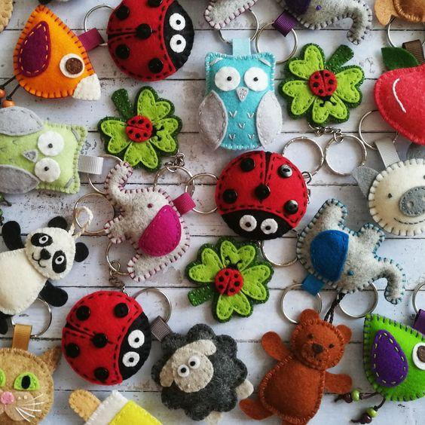  (Vật liệu: Vải nỉ, chỉ màu Dụng cụ: Kéo, bút chì)  - GV gọi HS chơi  - GV nhận xét và dẫn dắt vào bài học: Để làm được các sản phẩm thủ công ta cần phải có vật liệu và dụng cụ. Vậy sử dụng dụng cụ làm thủ công như thế nào để là đúng cách và đảm bảo an toàn cô và các em sẽ cùng học bài 7: Dụng cụ và vậy liệu làm thủ công. (tiết 2)  2. HĐ Hình thành kiến thức mới (30-33p)  Hoạt động 3: Tìm hiểu cách sử dụng dụng cụ làm thủ công (13-15p)  a. Mục tiêu: Giúp HS biết cách sử dụng dụng cụ làm thủ công đúng cách và an toàn.  b. Cách thức tiến hành  - GV tổ chức cho HS chơi trò chơi theo nhóm 4: Ghép đôi  - GV cho HS chơi trò chơi “Ghép đôi” tìm tên gọi phù hợp với các bức tranh. (GV chuẩn bị sẵn tranh và thẻ chữ phù hợp với tranh để HS thực hiện chơi ghép đôi theo nhóm 4)  + Tranh  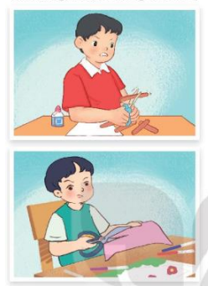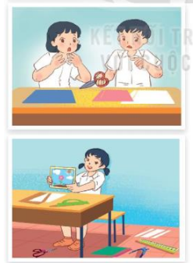  + Thẻ chữ: Dụng cụ không phù hợp với vật liệu;Dụng cụ quá to so với vật liệu; Không tập trung khi sử dụng dụng cụ; Không cất gọn dụng cụ sau khi dùng xong.  - GV mời đại diện các nhóm trình bày kết quả.  - GV nhận xét tuyên dương.  - GV hỏi:  + Khi sử dụng dụng cụ không phù hợp với vật liệu có thể gây ra hậu quả gì?  + Nêu một số trường hợp làm bị thương người sử dụng do không chọn dụng cụ phù hợp?  + Không tập trung và không cách gọn dụng cụ sau khi dùng gây nên hậu quả gì?  - GV kết luận: Chọn dụng cụ vừa với tay cầm, hạn chế có đàu sắc, nhọn. Tập trung khi sử dụng dụng cụ, không đùa nghịch để tránh làm người khác bị thương. Cất dụng cụ vào hộp hoặc bao đựng và để nơi an toàn.  Hoạt động 2: Thực hành (15-17p)  a. Mục tiêu: Giúp HS biết cách sử dụng các dụng cụ làm thủ côgn đúng cách và an toàn.  b. Cách thức tiến hành  - GV yêu cầu HS quan sát các hình 8 đến 13 và cho biết:  + Để làm được sản phẩm ở hình 13 ta cần sử dụng những dụng cụ và vật liệu thủ công nào?  + Nêu một số lưu ý khi sử dung compa, kéo, hồ dán?  + Để tạo được sản phẩm này cần mấy bước?  - GV yêu cầu HS thực hành làm sản phẩm.  - GV quan sát, theo dõi, hướng dẫn HS trong quá trình làm sản phẩm  - Nhận xét, đánh giá sản phẩm theo các tiêu chí cụ thể.  - GV kết luận lại: Chọn dụng cụ vừa với tay cầm, hạn chế có đàu sắc, nhọn. Tập trung khi sử dụng dụng cụ, không đùa nghịch để tránh làm người khác bị thương. Cất dụng cụ vào hộp hoặc bao đựng và để nơi an toàn.  3. HĐ vận dụng, trải nghiệm (2-3 p)  a. Mục tiêu: Giúp HS vận dụng các kiên thức đã học để áp dụng vào việc học tập ở nhà. Lựa chọn vật liệu phù hợp để tạo ra một số sản phẩm thủ công theo ý thích của mình.  b. Cách thức tiến hành:  ? Hôm nay em biết thêm những kiến thức gì?  ? Nhắc lại nội dung bài học hôm nay?  ? Em có cảm nhận gì về tiết học hôm nay?  - GV nhận xét, đánh giá tiết học, tuyên dương  - Dặn dò: HS về nhà xem lại bài và xem trước tiết 2 của bài.  - Yêu cầu HS về nhà làm 1 sản phẩm thủ công bất kì và đánh dấu X để đánh giá kết quả thực hành theo tiêu chí sau: | - HS quan sát, suy nghĩ và trả lời câu hỏi.  - 1-2 HS trả lời câu hỏi, HS khác nhận xét, góp ý.  - HS lắng nghe, nhắc lại tên bài  - HS chơi theo nhóm 4  - Đại diện các nhóm trình bày kết quả  - HS lắng nghe  - HS trả lời:  + Có thể làm hỏng dụng cụ hoặc vật liệu thậm chí có thể làm bị thương người sử dụng.  + Kéo cắt miếng gỗ hoặc nhựa thì làm hư kéo nhưng khi cố gắng cắt có thể làm tay của người sử dụng bị trầy xước, chảy máu.  + Có thể làm bị thương chính mình và người xung quanh.  - HS lắng nghe và một vài HS nêu lại.  - HS quan sát và trả lời câu hỏi.  + Để làm được sản phẩm ở hình 13 ta cần sử dụng những dụng cụ và vật liệu thủ công: Giấy màu, kéo, hồ dán, compa  + HS nêu  + HS trả lời: có 3 bước (vẽ đường tròn; cắt hình tròn; dán hình tròn)  - HS thực hành  - HS lắng nghe cùng các nhóm khác nhận xét và chọn ra sản phẩm đẹp nhất.  - HS lắng nghe và nhắc lại.  - 1-2 HS chia sẻ  - 1 số HS nêu  - HS chia sẻ cảm nhận  - HS lắng nghe để thực hiện
   | Tốt | Bình thường | Không tốt
  Chọn vật liệu phù hợp
  Hình thức sản phẩm
  Sử dụng dụng cụ an toàn
  Vệ sinh, gọn gàng sau khi thực hành
ĐIỀU CHỈNH SAU BÀI DẠY:
...............................................................................................................................................................................................................................................................................................................................................................................................................

